**CONTOH IMPORT SOAL EXTRAORDINARY-CBT**

S:1) Tanggapan penolakan di bawah ini yang tepat adalah ….

A:) Saya tidak sependapat dengan Anda yang tidak masuk akal.

B:) Maaf, hal itu tidak dapat diterima.

C:) Saya tidak setuju sebab hal itu tidak benar.

D:) Wah, pendapat itu harus ditolak!

E:) Saya kurang sependapat dengan Bapak karena saya belum yakin tentang hal itu.

JAWAB: E

S:2)

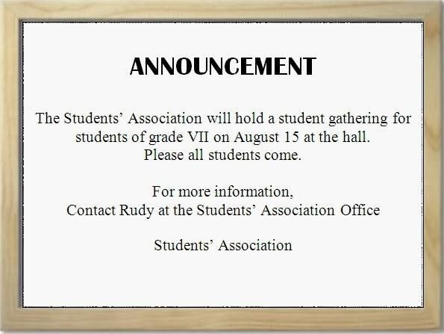

What is the topic of the announcement above?

A:) Students’ association

B:) Teachers’ gathering

C:) Students’ association office

D:) School’s gathering

E:) Students’ gathering

JAWAB: E

S:3) The woman looks tired and sleepy. She is now pouring some coffee to her glass.

Which one of these pictures is appropriate based on the description above?

A:) 

B:) 

C:) 

D:) 

E:) 

JAWAB: C

S:4) 4+4 =

A:) 2

B:) 8

C:) 4x2

D:) 4

JAWAB: B,C

S:5) Enam puluh persen peserta didik di suatu sekolah adalah laki-laki. Sebanyak 20% laki-laki dan 20% perempuan tidak memakai seragam batik. Jika diketahui ada 310 peserta didik memakai seragam batik, maka seluruh peserta didik yang ada di sekolah adalah .…

A:) 400

B:) 400 Orang

S:6) Melalui apa saja watak drama terungkap?